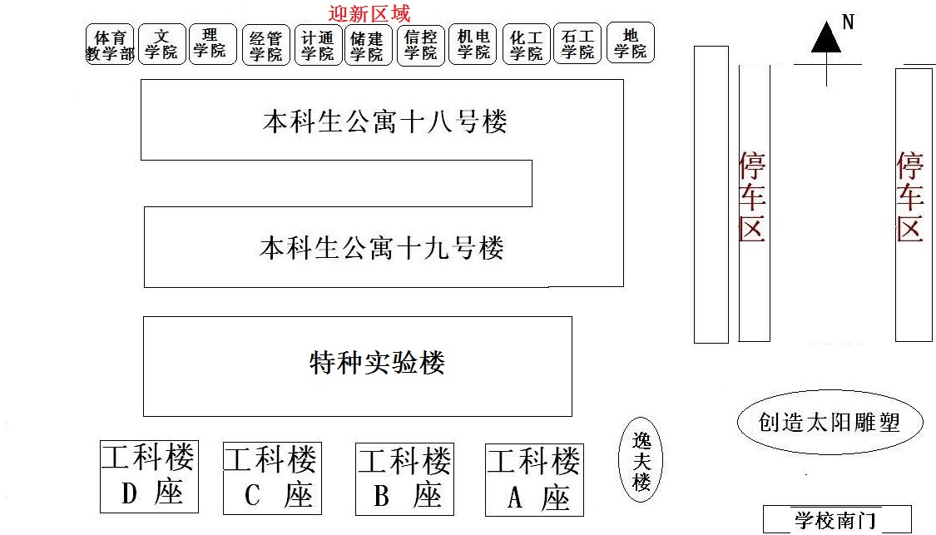
2017年本科新生报到场地划分情况

